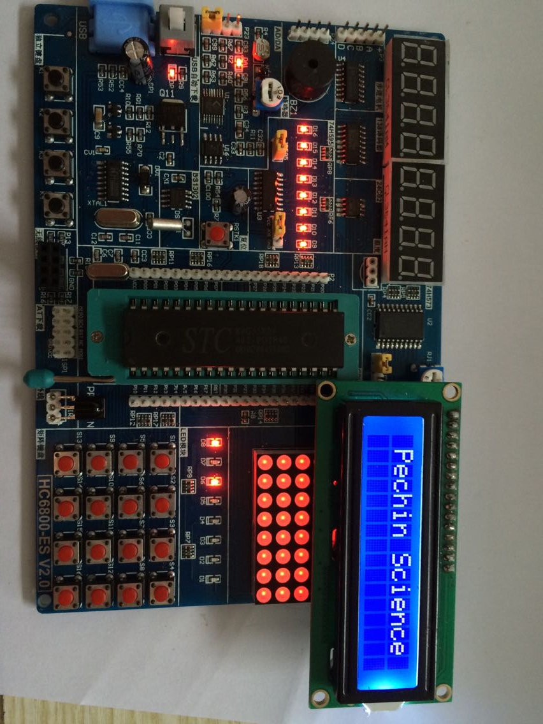
可调电阻，可以调屏的对比度

